Maatwerkmogelijkheden binnen het onderwijs
Samenwerkingsverband Zuidoost-Friesland VO, Februari 2025

Dit document is bedoeld voor ondersteuningscoördinatoren, teamleiders en beleidsmedewerkers die zich bezighouden met maatwerk voor leerlingen met een extra ondersteuningsbehoefte.

Er is vanuit wet- en regelgeving veel mogelijk als het gaat om maatwerk voor leerlingen. Helaas zien we vaak door de bomen het bos niet meer. In dit document geven we zicht op de mogelijkheden die er zijn en de wet- en regelgeving waarbinnen de scholen zich kunnen bewegen.

Je leest achtereenvolgens over:
- Afwijken van de onderwijstijd
- Ontheffing of afwijking van delen van het onderwijsprogramma in de eerste 2 leerjaren
- Mogelijkheden PTA en Examinering
- Mogelijkheden digitaal afstandsonderwijs voor leerlingen die tijdelijk/niet volledig naar school kunnen
- Tijdelijk onderwijs volgen op een andere school

Wijzigingen ten opzichte van de versie van september 2024:
- Toevoeging van mogelijkheden om tijdelijk onderwijs te volgen op een andere school

Dit document wordt jaarlijks geëvalueerd en indien nodig bijgesteld.

Afwijken onderwijstijd
Alle leerlingen volgen onderwijs op school is het uitgangspunt.
Als dit niet mogelijk is door lichamelijke of psychische klachten van een leerling, kan de school hier tijdelijk van afwijken. In de uren dat de leerling met afwijking onderwijstijd niet het onderwijsprogramma op school volgt, kan de school ondersteuning en begeleiding bieden die specifiek is afgestemd op de leerling. Zo kan optimaal gewerkt worden aan het bereiken van de onderwijsdoelen en het behalen van de vooraf bepaalde uitstroombestemming van de leerling. Afhankelijk van de situatie moet de school hiervoor instemming aan de onderwijsinspectie vragen.

De regels om af te mogen wijken van onderwijstijd staan beschreven in de beleidsregel afwijking onderwijstijd.

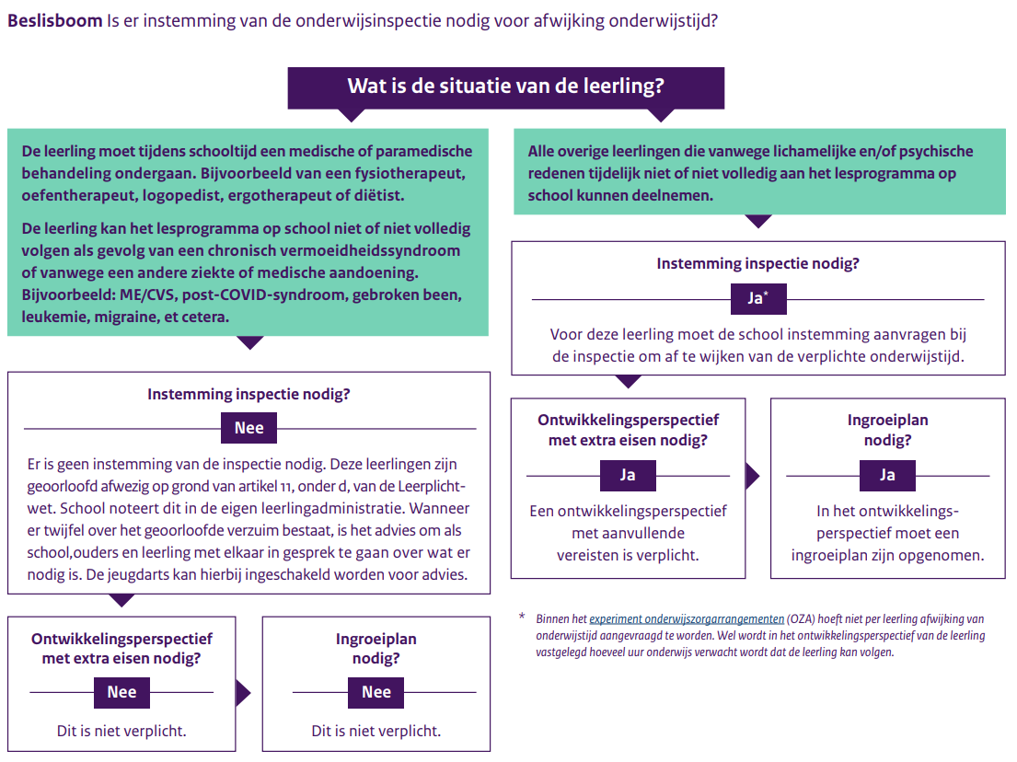

Meer informatie over
- de eisen voor een aanvraag afwijking onderwijstijd,
- de verlenging van de afwijking onderwijstijd,
- het minimaal en maximaal aantal uren en duur,
- inschrijving en bekostiging en
- de inkoop en/of inhuur bij een particuliere aanbieder of samenwerking met een derde partij
vind je op:
https://www.steunpuntpassendonderwijs-povo.nl/document/afwijking-onderwijstijd

Ontheffing of afwijken van delen van het onderwijsprogramma in de eerste 2 leerjaren
In artikel 2.18 van de WVO staat dat het mogelijk is om in de eerste 2 leerjaren van het voortgezet onderwijs ontheffing van onderdelen van het onderwijsprogramma te verlenen of af te wijken van onderdelen van het onderwijsprogramma. In beide gevallen moet het bevoegd gezag een alternatief onderwijsprogramma voor die programmaonderdelen vaststellen.

Ontheffing:
Het bevoegd gezag kan na overleg met de ouders van een leerling die leerling ontheffing verlenen voor onderdelen van het onderwijsprogramma.

Afwijking:
In artikel 2.2 van het uitvoeringsbesluit van de wvo wordt uitgelegd hoe het bevoegd gezag te werk moet gaan wanneer leerlingen naar het oordeel van het bevoegd gezag niet in staat zijn alle delen van het onderwijsprogramma te volgen. Daarvoor moet het bevoegd gezag een commissie instellen die hen adviseert voor welke leerlingen artikel 2.18 wvo kan worden toegepast. Via een schriftelijk advies doet deze commissie goed onderbouwde voorstellen over de aard van de afwijkingen in het onderwijsprogramma. In haar advies gaat de commissie uit van in ieder geval:
- Het onderwijskundig rapport en resultaten van onderzoek naar de geschiktheid
- Indien nodig, de verklaring die is afgegeven door een deskundige
- Schriftelijke zienswijze van ouders en leerlingen
- Schriftelijke zienswijze van leraar/ leraren die zijn belast met het betrokken onderwijs
Op basis van het advies neemt het bevoegd gezag vervolgens een beslissing. Deze beslissing moet ‘deugdelijk’ gemotiveerd worden. Wanneer het bevoegd gezag afwijkt van het advies van de commissie dan moet het bevoegd gezag hierover overleggen met de commissie.
Het bevoegd gezag moet vervolgens het besluit met de onderbouwing en het advies van de commissie versturen naar de ouders van de betreffende leerling, de betrokken leraren en aan de inspectie.

Om goed gebruik te kunnen maken van deze mogelijkheid is het van belang om:
- Een commissie in te stellen die het bevoegd gezag kan adviseren
- Een werkwijze op te stellen hoe binnen de school/het bestuur invulling wordt gegeven aan deze mogelijkheid.

Bron:
WVO 2020
wetten.nl - Regeling - Wet voortgezet onderwijs 2020 - BWBR0044212 (overheid.nl)
Zie artikel 2.18
Uitvoeringsbesluit wvo 2020
wetten.nl - Regeling - Uitvoeringsbesluit WVO 2020 - BWBR0045787 (overheid.nl)
zie ook artikel 2.2

De WVO 2020 en het uitvoeringsbesluit WVO 2020 geven daarnaast nog een aantal specifieke mogelijkheden voor ontheffingen. Deze staan vermeld in het schema op de volgende pagina.

Soort ontheffing | Wettelijk geregelde mogelijkheden | Niveau | Bron
Ontheffing lichamelijke opvoeding in het voorgezet onderwijs | Het bevoegd gezag kan een leerling die op grond van zijn lichamelijke gesteldheid niet in staat is om het onderwijs in lichamelijke opvoeding te volgen ontheffing verlenen. Hiervoor moet het bevoegd gezag de inspectie in kennis stellen van deze ontheffing en hierbij vermelden op welke gronden dit berust. | Alle | WVO 2020  wetten.nl - Regeling - Wet voortgezet onderwijs 2020 - BWBR0044212 (overheid.nl)  artikel 2.33
Ontheffing voor tweede taal bovenbouw vwo(atheneum)-onderwijs | Het bevoegd gezag van atheneum kan een leerling voor het volgen van een tweede moderne taal ontheffing verlenen wanneer:  - een leerling zintuigelijke-/taalstoornis heeft die effect heeft op taal,  - de leerling een andere moedertaal heeft dan Nederlands of Fries of  - wanneer de leerling het profiel natuur & techniek of natuur & gezondheid volgt en de taal verhindert dat de opleiding kan worden afgerond  In geval van een ontheffing als bedoeld in het eerste lid, wordt de taal vervangen door een van de vakken of programmaonderdelen, genoemd in de artikelen 2.6 of 2.7 van het uitvoeringsbesluit wvo 2020, onderdeel c en d, met een normatieve studielast van ten minste 440 uren, ter keuze van de leerling, voor zover het bevoegd gezag deze vakken of programmaonderdelen als zodanig aanbiedt. | Vwo | Uitvoeringsbesluit wvo 2020  wetten.nl - Regeling - Uitvoeringsbesluit WVO 2020 - BWBR0045787 (overheid.nl)  zie artikel 2.9
Ontheffing voor profielen vmbo Franse & Duitse taal | In artikel 2.33 van het uitvoeringsbesluit WVO 2020 staat dat het bevoegd gezag de verleende ontheffing voor de eerste twee leerjaren ten aanzien van de Franse of Duitse taal ook kan worden verleend voor het volgen van onderwijs van die taal in de periode waarin de leerling de kaderberoepsgerichte/theoretische/gemengde leerweg volgt. De ontheffing kan worden verleend aan:  - leerlingen die beschikken over een ontheffing op grond van artikel 2.4, lid 2 uitvoeringsbesluit WVO 2020 en deze wordt verlengd,  - leerlingen die in de eerste twee leerjaren Spaans, Arabisch of Turks hebben gevolgd of  - leerlingen die in het voorafgaande schooljaar leerwegondersteunend onderwijs volgden en nu de basisberoepsgerichte leerweg gaan volgen.  Bij een ontheffing vanuit artikel 2.33, lid 1 van het uitvoeringsbesluit WVO 2020 wordt het betreffende vak vervangen door een Arabische/Turkse/Spaanse taal of maatschappijkunde, geschiedenis en staatsinrichting of aardrijkskunde.  Deze mogelijkheid tot ontheffing is ook van toepassing op leerlingen die voor het eerst in Nederland tot een school is toegelaten en in een hoger leerjaar zit. | Vmbo | Uitvoeringsbesluit wvo 2020  wetten.nl - Regeling - Uitvoeringsbesluit WVO 2020 - BWBR0045787 (overheid.nl)  zie artikel 2.33
Ontheffing eerste twee leerjaren mavo en vbo Franse & Duitse taal | Wanneer een leerling onderwijs volgt in de Spaanse taal, Arabische taal of Turkse taal kan het bevoegd gezag ontheffing verlenen voor de Franse of Duitse taal.  Daarnaast kan het bevoegd gezag ontheffing verlenen in het volgen van onderwijs in de Franse of Duitse taal voor de leerling die:  - Voor het eerst is toegelaten tot een school voor voortgezet onderwijs; én  - in een hoger leerjaar als het eerste is geplaatst; én  - in het verleden vergelijkbaar onderwijs heeft gevolgd buiten Nederland; én  - geen/weinig onderwijs in deze taal/talen heeft gevolgd. | Mavo  Vmbo | Uitvoeringsbesluit wvo 2020  wetten.nl - Regeling - Uitvoeringsbesluit WVO 2020 - BWBR0045787 (overheid.nl)  zie artikel 2.4
Ontheffing voor eerste drie leerjaren vwo en havo voor de Franse & Duitse taal | Een leerling kan door het bevoegd gezag ontheffing krijgen voor het volgen van de Franse of Duitse taal wanneer de leerling onderwijs volgt in de Spaanse, Russische, Italiaanse, Arabische, Turkse of (in het vwo) Chinese taal en cultuur.  Daarnaast kan het bevoegd gezag ontheffing verlenen in het volgen van de Franse of Duitse taal voor de leerling die:  - Voor het eerst is toegelaten tot een school voor voortgezet onderwijs; én  - in een hoger leerjaar als het eerste is geplaatst; én  - in het verleden vergelijkbaar onderwijs heeft gevolgd buiten Nederland; én  - geen/weinig onderwijs in deze taal/talen heeft gevolgd. | Havo  Vwo | Uitvoeringsbesluit wvo 2020  wetten.nl - Regeling - Uitvoeringsbesluit WVO 2020 - BWBR0045787 (overheid.nl)  zie artikel 2.3

Mogelijkheden PTA en Examinering
Ook rond het PTA en de examinering zijn er de nodige mogelijkheden voor maatwerk. De VO-raad heeft deze mogelijkheden in een helder overzicht op een rij gezet. De meest recente versie van dit overzicht vind je via onderstaande link.
Maatwerk: wat kan en mag? - VO-raad

In sommige gevallen biedt een maatwerk PTA uitkomst. Bijvoorbeeld wanneer de vorm van een toets uit het PTA niet passend is voor een leerling, maar toetsing wel in een andere vorm kan plaatsvinden. De inhoud van de toets dient natuurlijk wel gelijk te blijven. In dat geval kun je een maatwerk PTA voorleggen aan de examencommissie. De examencommissie kan voor de vaststelling van dit maatwerk PTA advies inwinnen bij de inspectie, het examenloket of de CVTE.

Vrijstellingen vakken eindexamen vwo, havo en vmbo
Bij het eindexamen kan de examenkandidaat worden vrijgesteld voor het vak waarvoor:
- Een vrijstelling geldt voor het volgen van onderwijs op grond van artikel 2.8, 2.14 of 2.32 van het Uitvoeringsbesluit 2020; of
- Een ontheffing is verleend (op grond van artikel 2.33 - vierde lid van de Wet op voortgezet onderwijs of artikel 2.9 & 2.33 van het Uitvoeringsbesluit WVO 2020).

Bij een ontheffing binnen het vwo voor het volgen van onderwijs in een tweede moderne taal (op grond van artikel 2.9 - eerste lid van het Uitvoeringsbesluit) wordt het eindexamen in die taal vervangen door een eindexamen in een vak zoals bedoeld in het tweede lid van artikel 2.9 van het Uitvoeringsbesluit.

Wanneer er sprake is van een ontheffing binnen het vmbo (op grond van artikel 2.33 - eerste lid van het Uitvoeringsbesluit) voor het volgen van onderwijs in de Franse of Duitse taal dan wordt het eindexamen in deze taal vervangen door een vak zoals bedoeld in het tweede lid van artikel 2.33 van het Uitvoeringsbesluit.

Bron:
Wet op voortgezet onderwijs 2020:
https://wetten.overheid.nl/BWBR0044212/2023-10-11
Uitvoeringsbesluit wvo 2020
wetten.nl - Regeling - Uitvoeringsbesluit WVO 2020 - BWBR0045787 (overheid.nl)
zie artikel 3.8

Meer informatie vind je op:
https://www.steunpuntpassendonderwijs-povo.nl/thema/ruimte-in-regels/ruimte-voor-maatwerk/maatwerk-in-pta-en-examens/

Mogelijkheden digitaal afstandsonderwijs voor leerlingen die tijdelijk/niet volledig naar school kunnen.
Via onderstaande link is meer informatie te vinden onder welke voorwaarden een school digitaal afstandsonderwijs kan geven aan leerlingen die - door lichamelijke of psychische klachten – tijdelijk niet of niet volledig naar school kunnen.

Bron: Digitaal afstandsonderwijs als een kind tijdelijk niet naar school kan | Passend onderwijs | Rijksoverheid.nl

Meer informatie vind je op:
https://www.steunpuntpassendonderwijs-povo.nl/thema/ruimte-in-regels/ruimte-voor-maatwerk/digitale-school/

Tijdelijk onderwijs volgen op een andere school
De WVO geeft ruimte om leerlingen een gedeelte van het onderwijs te laten volgen op een andere school. Wel heeft de wet hierin een beperking gesteld.
In het VO mag een leerling van een reguliere vo-school maximaal 50% van de onderwijstijd onderwijs volgen op een andere reguliere vo-school (parttime of fulltime). De leerling blijft ingeschreven op de school van herkomst. De school van herkomst behoudt dus de zorgplicht en blijft daarmee verantwoordelijk voor de leerling.

Samenwerkingsafspraken
Afspraken over de termijn van de samenwerking, de te volgen vakken, het aantal lesuren per vak, de benodigde ondersteuning en de aanwezigheid van docenten en andere begeleiding moeten worden vastgelegd.
Wanneer het samenwerking tussen twee scholen binnen een schoolbestuur betreft, dan kan worden volstaan met afspraken in het OPP.
Wanneer het samenwerking betreft tussen twee scholen van verschillende schoolbesturen, dan zullen de afspraken daarnaast ook in een samenwerkingsovereenkomst moeten worden vastgelegd.

Bron:
Wet op voortgezet onderwijs 2020:
https://wetten.overheid.nl/BWBR0044212/2023-10-11
artikel 2.99 - 2.100
Uitvoeringsbesluit wvo 2020
wetten.nl - Regeling - Uitvoeringsbesluit WVO 2020 - BWBR0045787 (overheid.nl)
artikel 2.57

Bijlage 1: categorieën leerlingen bij afwijken onderwijstijd

Categorie a: binnen deze categorie gaat het om leerlingen binnen het speciaal onderwijs voor wie een behandeling ter ondersteuning van het onderwijs noodzakelijk is.

- Voor deze leerlingen volstaat het wanneer het bevoegd gezag aan kan tonen dat de commissie voor begeleiding (scholen)/commissie van onderzoek (instellingen) samen met de behandelaars van de school het noodzakelijk achten dat de behandeling tijdens schooltijd plaatsvindt en er door het bevoegd gezag in het OPP is vastgelegd op welke manier de behandeling ondersteunend is voor het onderwijs.

Categorie b: dit betreft leerlingen in het speciaal onderwijs, basisonderwijs en voortgezet onderwijs die tijdens schooltijd een (para)medisch geïndiceerde behandeling onder schooltijd volgen of vanwege een chronisch vermoeidheidssyndroom/andere aandoening op medische grond niet volledig naar school kunnen. Bijvoorbeeld leerlingen met een progressieve ziekte of leerlingen die tijdelijk door hun ziekte vermoeid zijn, moeten rusten en daardoor niet een hele dag onderwijs kunnen volgen.

- Voor deze leerlingen volstaat registratie als geoorloofd verzuim en een bewijsstuk van de (para)medisch behandelaar/arts waaruit blijkt op welke grond en gedurende welke tijd de afwezigheid/het niet deelnemen aan onderwijs van de leerlingen (para)medisch geïndiceerd is. Een (para)medisch behandelaar of arts moet geregistreerd staan in het BIG-register.

Categorie c: hierbij gaat het om leerlingen die een gesloten instelling of residentiële instelling bezoeken en waarmee de school een samenwerkingsovereenkomst heeft gesloten. Ook de leerlingen die staan ingeschreven op een basisschool of voortgezet onderwijs die op grond van artikel 15 WPO en artikel 6h WVO niet langer als drie maanden aaneengesloten volledig onderwijs volgen op een school (zoals bedoeld in artikel 71c van de WEC, lid 1&2) vallen onder deze categorie.

- Voor deze leerlingen volstaat het wanneer de school door middel van een verklaring van de verantwoordelijk behandelaar van de therapie-verzorgende residentiële instelling kan aantonen dat de beperking van het aantal uren in het belang is van de ontwikkeling van de leerling en uit de verklaring blijkt wanneer deze behandeling plaatsvindt en om hoeveel uren dit gaat.

Categorie d: leerlingen die staan ingeschreven op een school voor speciaal onderwijs, basisschool of een school voor voortgezet onderwijs, maar die vanwege lichamelijke en/of psychische redenen niet volledig naar school kunnen. Bijvoorbeeld leerlingen die vanwege psychische problemen (zoals een fobie, eetstoornis of autisme) moeite hebben om naar school te komen.

- Voor deze leerlingen moet er door de school een aanvraag worden ingediend waarin er door het bevoegd gezag wordt vermeld hoeveel uren per week gedurende welke periode binnen het schooljaar de leerling niet kan voldoen aan de onderwijstijd en er een OPP is opgesteld met daarin de vereisten vanuit de beleidsregel. Wanneer er in het verleden ook sprake is geweest van een afwijking van het verplichte aantal uren onderwijs moet dit ook worden vermeld.

